天天爱K歌

软件需求规约

版本 1.2

修订历史记录

|  |  |  |  |
| --- | --- | --- | --- |
| **日期** | **版本** | **说明** | **作者** |
| 22/3/2021 | 1.0 | 初稿 | 江雨泽、曹沅欣、郭志东 |
| 25/3/2021 | 1.1 | 对该文档进行更为详细地编写 | 江雨泽 |
| 6/19/2021 | 1.2 | 根据项目的实际情况修正 | 江雨泽 、郭志东 |
|  |  |  |  |
|  |  |  |  |

目录

1. 简介 5

1.1 目的 5

1.2 定义、首字母缩写词和缩略语 5

1.3 参考资料 5

2. 整体说明 5

3. 具体需求 6

3.1 功能 6

3.1.1 Use case 图 6

3.1.2 搜索歌曲 6

3.1.3 伴奏演唱 7

3.1.4 自弹自唱 7

3.1.5 自动评分 8

3.1.6 调音 8

3.1.7 保存录音 8

3.1.8 分享 9

3.1.9 登录 9

3.1.10 上传歌曲 9

3.2 易用性 10

3.2.1 普通用户 10

3.2.2 系统管理员 10

3.3 可靠性 10

3.3.1 平均故障间隔时间 10

3.3.2 平均修复时间 10

3.3.3 可用性 10

3.4 性能 10

3.4.1 容量 10

3.4.2 资源利用情况 10

3.4.3 响应时间 10

3.5 可支持性 10

3.5.1 编码标准 10

3.5.2 命名约定 10

3.5.3 可拓展性 10

3.6 设计约束 10

3.6.1 开发环境 10

3.6.2 开发语言 10

3.6.3 架构约束 10

3.7 联机用户文档和帮助系统需求 11

3.8 联机帮助 11

3.9 自述文件 11

3.10 接口 11

3.10.1 用户界面 11

3.10.2 硬件接口 11

3.10.3 软件接口 11

3.10.4 通信接口 11

3.11 适用的标准 11

软件需求规约 (简化版)

# 简介

## 目的

该软件需求规约将会详细地说明该软件的外部行为，说明非功能需求、设计约束以及提供完整、综合的软件需求说明所需的其他因素。

## 定义、首字母缩写词和缩略语

参见该术语表。

## 参考资料

软件需求规约模板。

# 整体说明

产品总体效果：实现一款带有自弹自唱功能的手机K歌软件。

产品功能：提供在线搜索和下载歌曲，MTV 画面，播放伴奏，K歌录音，分享，歌唱打分，自弹自唱等功能。

用户特征：软件的主要用户为广泛的K歌爱好者。

本应用不需要进行任何硬件开发或购置。

本应用提供的歌曲仅限于系统管理员上传的歌曲。

本应用的歌曲演唱及打分功能需要用户佩戴耳机才可以正常使用，否则手机话筒会将伴奏声录入，影响录音音质及打分精确程度。

本应用需要存储的数据类型必须被数据库支持。

本应用的开发将由郭志东，曹沅欣和江雨泽完成，App端使用Android Studio进行开发。

该软件采用java，C++，Vue和Python作为主要的开发语言。

本应用的全部开发需要在6月25日前完成。

假设与依赖关系：

用户使用Android手机。

# 具体需求

## 功能

### Use case 图

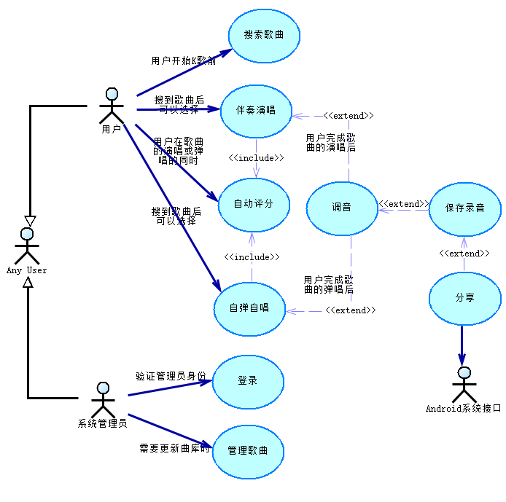

### 搜索歌曲

描述

该用例允许用户在搜索栏中输入关键字，应用会以列表的形式展示所有曲名中包含关键字的歌曲。

基本流

该用例开始于用户希望搜索自己接下来想要演唱的歌曲时。

1. 用户点击搜索框。

2. 操作系统弹出输入法。

3. 用户在搜索框中输入自己想要搜索歌曲或歌手名称的关键词。

4. 用户点击输入法中的“搜索”按钮。

5. 软件以列表的形式展示在线曲库中所有曲名中包含关键字的歌曲。

6. 用户选择自己希望演唱的歌曲并点击“K歌”按钮。

7. 软件弹窗显示“伴奏演唱”与“自弹自唱”两个按钮，供用户选择自己希望的演唱方式。

8. 用户选择自己希望的演唱方式。

备选流

4a. 用户直接在列表中选择希望演唱的歌曲并点击“K歌”按钮。

软件弹窗显示“伴奏演唱”与“自弹自唱”两个按钮，直接跳到第7步。

6a. 用户点击“返回”键

软件返回到主页，该用例结束。

6b. 用户点击搜索框

允许用户更换关键词重新搜索歌曲，回到第2步。

8a. 用户点击“返回”键

重新展示在线曲库中的歌曲列表，回到第5步。

非功能需求：从服务器读取歌曲信息时间不超过3秒。

### 伴奏演唱

描述

该用例允许用户在观看歌曲MV的同时演唱歌曲。

基本流

该用例开始于用户对搜索到的歌曲点击“伴奏演唱”按钮后。

1. 软件展示演唱页面，在播放声音的同时，同步展示歌曲MV与逐字高亮显示的歌词。
2. 用户进行演唱。
3. 歌曲演唱完毕。

备选流

2.a 用户在演唱过程中点击“返回”键

用例结束。

2.b用户在演唱过程中点击“重唱”键

重唱歌曲，回到第1步。

2.c 用户在演唱过程中点击“结束”键

用例结束。

非功能需求：演唱时无卡顿及音画不同步的现象。采用粒子特效渲染用户在演唱过程中的实时打分。

### 自弹自唱

描述

该用例允许用户在点击和弦按钮弹奏伴奏的同时演唱歌曲。

基本流

该用例开始于用户对搜索到的歌曲点击“自弹自唱”按钮后。

1. 软件展示自弹自唱页面。

2. 用户进行演唱，并在演唱的同时根据屏幕上的提示点击适当的和弦按钮。

3. 歌曲弹唱完毕。

备选流

2.a 用户在弹唱过程中点击“返回”键

用例结束。

2.b用户在弹唱过程中点击“重唱”键

重新弹唱歌曲，回到第1步。

2.c 用户在弹唱过程中点击“结束”键

用例结束。

非功能需求：用户无需任何乐器基础，只需认真观看新手教程后即可轻松地使用此功能。界面美观有吸引力，采用粒子特效渲染按键提示。

### 自动评分

描述

该用例允许用户在演唱歌曲的同时获得歌唱打分系统的自动评分。

基本流

该用例开始于用户对搜索到的歌曲点击“伴奏演唱”按钮后。

1. 软件展示歌曲演唱页面。

2. 用户进行演唱。

3. 在用户演唱的过程中，每唱完一整句歌词，屏幕上显示该句的演唱得分。

4. 歌曲弹唱完毕。

备选流

2.a 用户在弹唱过程中点击“返回”键

用例结束。

2.b用户在弹唱过程中点击“重唱”键

重新弹唱歌曲，回到第1步。

2.c 用户在弹唱过程中点击“结束”键

用例结束。

非功能需求：根据音准，气息，情感等多个方面来为用户的演唱进行打分，评价标准科学合理。

### 调音

描述

该用例允许用户在演唱歌曲后对录音进行调音。

基本流

该用例开始于歌曲的演唱或弹唱完成后。

1. 软件展示歌曲演唱或弹唱结束后的调音页面。

2. 用户调节屏幕上的进度条来调整伴奏音量，人声音量等。

备选流

2.a 用户在调音过程中点击“返回”键

退回上一级界面，用例结束。

非功能需求：调音过程中保障相对良好的音质。

### 保存录音

描述

该用例允许用户在完成歌曲的演唱或弹唱后对录音进行保存。

基本流

该用例开始于歌曲的演唱或弹唱完成后。

1. 软件展示歌曲演唱或弹唱结束后的调音页面。

2. 用户点击“保存录音”按钮。

3. 软件保存用户的演唱或弹唱录音。

4. 屏幕上提示“保存成功”。

备选流

3.a 用户在保存过程中点击“返回”键

取消保存，用例结束。

### 分享

描述

该用例允许用户在完成歌曲的演唱或弹唱后对录音文件进行分享。

基本流

该用例开始于歌曲的演唱或弹唱完成后。

1. 软件展示歌曲演唱或弹唱结束后的调音页面。

2. 用户点击“分享”按钮。

3. 软件保存用户的演唱或弹唱录音。

4. 软件调用操作系统的“分享到”接口，屏幕上显示由操作系统提供的分享界面。

5. 用户选择分享目标。

备选流

5.a 用户点击“返回”键

取消分享，用例结束。

### 登录

描述

该用例允许系统管理员进行登录。

基本流

该用例开始于系统管理员打开“更新曲库”的网页后。

1. 网页展示登录页面，提示系统管理员输入用户名和密码。

2. 系统管理员输入用户名和密码。

3. 系统管理员点击登录按钮。

备选流

3.a 用户名或密码错误

网页提示系统管理员“登录失败”，回到第2步。

### 上传歌曲

描述

该用例允许系统管理员上传歌曲，对曲库进行更新。

基本流

该用例开始于系统管理员成功登录用于“更新曲库”的网页后。

1. 网页展示更新曲库页面，提示系统管理员填写歌曲名，歌手名，并上传专辑图，原唱音频，伴奏音频等资源。

2. 系统管理员点击上传按钮。

## 易用性

### 普通用户

使用自弹自唱功能时，浏览“新手引导”后即可开始轻松地使用此功能，培训时间不超过1min。使用其他功能前不需要任何培训。

### 系统管理员

培训时间不超过5小时，即可使用更新曲库功能。

## 可靠性

### 平均故障间隔时间

该系统平均故障间隔时间不少于30天。

### 平均修复时间

该系统故障的平均修复时间不超过24小时。

### 可用性

无不可抗力因素出现时，该系统全年正常运行时间超过99%。

## 性能

### 容量

该系统可以同时容纳的客户超过50人。

### 资源利用情况

该软件使用内存不超过256Mib。下载歌曲时，每首歌曲消耗流量不超过200Mib。

### 响应时间

该软件对搜索歌曲的响应时间平均在0.5秒，最长不超过5秒。

## 可支持性

### 编码标准

该软件采用谷歌编程规范，以面向对象的方法进行程序设计。

### 命名约定

该软件采用驼峰命名法进行编程过程的标识符命名。

### 可拓展性

该软件采用多种设计模式进行设计，以方便未来的运维工作。

## 设计约束

### 开发环境

该软件采用Android Studio作为IDE开发项目。

### 开发语言

该软件采用java，C++，Vue和Python作为主要的开发语言。

### 架构约束

该软件采用C/S架构进行开发。

## 联机用户文档和帮助系统需求

该软件将提供联机帮助和自述文件。

## 联机帮助

本项目为App的歌曲演唱功能和系统管理员web端的和弦文件上传提供了联机帮助：用户可以通过查询联机帮助获得使用提示。

## 自述文件

本项目的App可通过安装包文件在安卓手机上进行安装。安装后可直接打开使用。软件的更新仍然通过安装包文件。

本软件的自述文件包含下述几项：

1. 软件版本
2. 软件所依赖各个库的版本
3. 软件的版权声明

## 接口

### 用户界面

该软件会实现“点歌”页，“我的”页，“搜索结果”页，“演唱”页，“自弹自唱”页，“K歌结果”页，“设置”页等用户页面。

### 硬件接口

无.

### 软件接口

该软件通过调用安卓操作系统提供的接口来实现演唱或弹唱录音文件的分享。

### 通信接口

无.

## 适用的标准

该软件适用于中华人民共和国的法律法规，兼容Android 10操作系统的手机。